Projekční hodiny JVD SB 108 - projekce ručkových hodin
ÚVOD_____________________________________________________________________________
Tyto projekční hodiny JVD kombinují design klasických ručkových hodin s nejmodernější projekční technologií.
- číselník ručkových hodin
- nastavitelná velikost projekce
- bezpečná technologie LED s dlouhou životností
- Lze postavit na vodorovnou plochu nebo připevnit na strop pomocí připevňovacího setu.

POPIS_____________________________________________________________________________
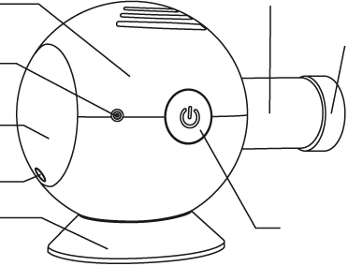
Stabilní tělo přístroje tubus
Konektor adapteru kryt čočky
Zadní kryt
Uzávěr zadního krytu
Podstavec vypínač přístroje (on/off)

VKLÁDÁNÍ / VÝMĚNA BATERIE_________________________________________________________
Chod hodin je napájen pouze baterií. Projekce je napájena přes adapter elektrické sítě.
- Sundejte zadní kryt tak, že zatlačíte na uzávěr zadního krytu a druhou rukou zároveň celý kryt posouváte směrem dolů.
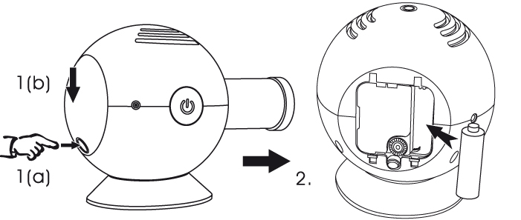
- Do prostoru pro baterie vložte jednu novou tužkovou (AA) baterii dle uvnitř naznačené + / - polarity.
- Vraťte zadní kryt zpět.

POUŽÍVÁNÍ ADAPTERU ELEKTRICKÉ SÍTĚ_______________________________________________-
Obraz projekce hodin je napájena přes adapter, který je součástí balení.
Připojte adapter k přístroji do konektoru adapteru a adapter zapojte do zásuvky elektrické sítě.

NASTAVENÍ ČASU__________________________________________________________________
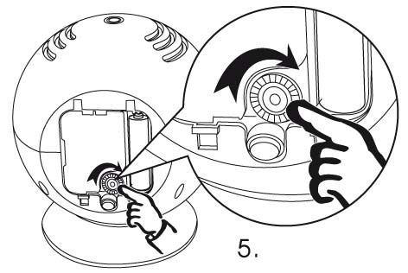
- Zapněte přístroj stisknutím tlačítka vypínač přístroje.
- Promítněte hodiny na stěnu nebo strop
- Zaostřete obraz projekce vytahováním a zatlačováním čočky
- Sundejte zadní kryt (stejně jako v kroku 1při vkládání baterie)
- Nastavte požadovaný čas pomocí otáčení kolečka na strojku hodin.

VÝMĚNA BAREVNÉHO FILTRU_(součástí balení je žlutý, modrý a červený filtr)________________
- Sundejte kryt čočky. Šipka krytu čočky a tubu musí lícovat (viz obrázek).
- Vložte barevný filtr dovnitř tubu na něj 2 vložky, tak aby zapadly do zářezů v tubu (viz obrázek).
- Položte čočku na barevný filtr, uzavřete tubus krytem a pootočením zajistěte.
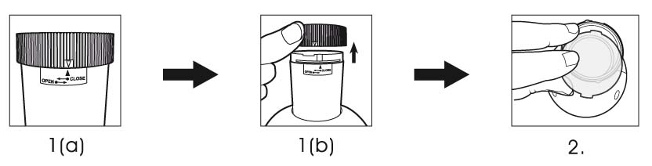
UMÍSTĚNÍ PŘÍSTROJE_______________________________________________________________
Přístroj lze umístit bud na vodorovný povrch nebo upevnit na strop.

Vodorovný povrch strop
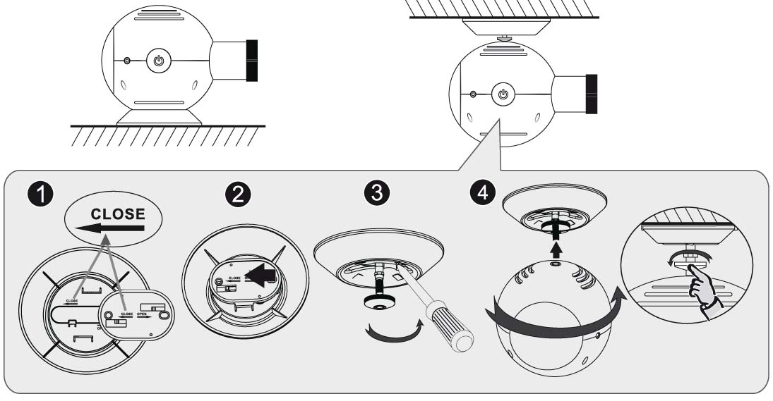

Nevyhazujte tento výrobek do běžného domácího odpadu! Odneste ho do sběrných surovin, kde se ho dokážou zbavit odborně a recyklovat ho. Použitý výrobek můžete vrátit prodejci. Neodborná likvidace výrobku může závažně poškodit životní prostředí. Ekologická likvidace tohoto zařízení je zajištěna v rámci kolektivního systému Retela.

Vybité baterie hoďte do odpadkového koše, který je k tomu určený.

Dovozce Jasněna Vláhová tímto prohlašuje, že výrobek je ve shodě se základními požadavky a s dalšími příslušnými ustanoveními směrnice 1999/5/ES.

Na trh dodává:
Jasněna Vláhová
Nové Město nad Metují
www.vlahova.cz

